חיבור נגדים במעורב – סימולציה

מעגל הניסוי:
סעיף א:
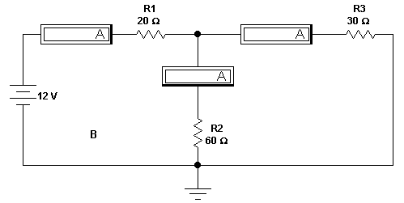
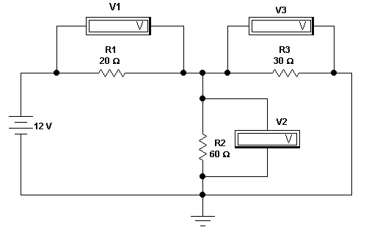
סעיף ב:

מטלות

- חשב את המתחים והזרמים במעגל כפי שמתואר על דף מצורף.
- חבר את המעגל הנתון בתכנה, ורשום את המתחים והזרמים במעגל שנמצאו בטבלה המצורפת
מלא את כל תשובותיך בטבלה :

 | מתח בחישוב | מתח בסימולציה | זרם בחישוב | זרם בסימולציה
R1
R2
R3
כל המעגל

הוסיפו עוד נגד במקביל לנגד R3. ערך הנגד הוא 60 אום. חשבו את המתחים והזרמים החדשים במעגל ומלאו אותם בטבלה:

 | מתח בחישוב | מתח בסימולציה | זרם בחישוב | זרם בסימולציה
R1
R2
R3
R4
כל המעגל

